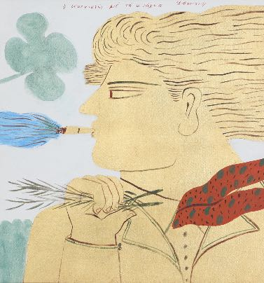

Τριακοστή Τρίτη Δημοπρασία Κυπριακών και Ελλαδικών Έργων Τέχνης
7 Ιουνίου 2022, Ξενοδοχείο Κλεοπάτρα, Λευκωσία

ΔΕΛΤΙΟ ΤΥΠΟΥ – ΑΠΟΤΕΛΕΣΜΑΤΑ ΔΗΜΟΠΡΑΣΙΑΣ

Αλέκος Φασιανός, Ο Καπνιστής με Στάχυα, (αρ, κατ. 57)

Η εμπιστοσύνη και εκτίμηση που επέδειξαν οι καταθέτες και οι αγοραστές στον Οίκο Ψαθάρη, ήταν η βάση της εμπορικής επιτυχίας της 33ης δημοπρασίας στο ξενοδοχείο Κλεοπάτρας στη Λευκωσίας.
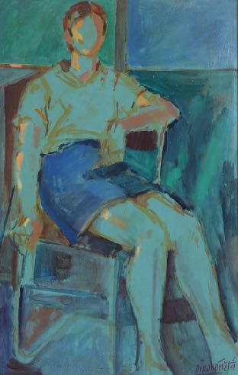
Το φιλότεχνο κοινό είχε τη δυνατότητα να μελετήσει και να απολαύσει άλλη μια πλούσια συλλογή που παρουσίασε ο Οίκος και στη συνέχεια να λάβουν μέρος στη δημοπρασία. Το ενδιαφέρον που επέδειξαν οι συλλέκτες ήταν ψηλό και μεταφράστηκε στις πωλήσεις του 76% των έργων του καταλόγου (93 από σύνολο 123 έργων).
Λευτέρης Οικονόμου, Γυναικεία Φιγούρα (αρ. κατ. 23)
Οι αγοραστές τίμησαν με την αγορά τους, τόσο τη συλλογή με ακουαρέλες με θαλάσσια και ανατολικά τοπία, όσο και τα χαρακτικά του Τηλέμαχου Κάνθου. Τα τελευταία, 8 στον αριθμό, προέρχονταν από όλο το χρονικό και το θεματικό φάσμα του καλλιτέχνη που καθιέρωσε την ξυλοχαρακτηκή στην Κύπρο από τη δεκαετία του 1940. Τα έργα του Στέλιου Βότση εκτιμήθηκαν, όπως πάντα, από το κοινό που απέκτησε πέντε από τα έξι που προτείνονταν στον κατάλογο.
Νέα ιδιοκτησία έχει και το ιστορικού ενδιαφέροντος έργο του Χριστόφορου Σάββας Γκαλερύ Απόφαση που πωλήθηκε στα 5.410 ευρώ. Του ίδιου καλλιτέχνη, ο Ψαράς πουλήθηκε στα 10.820 ευρώ. Ιδιαίτερο ενδιαφέρων επέδειξαν οι συλλέκτες στο έργο Γυναικεία Φιγούρα του Λευτέρη Οικονόμου που από την αρχική εκτίμηση των 1.500 ευρώ ανέβηκε μετά από 18 κτυπήματα στα 5.530. Οι αγοραστές επέδειξαν αγοραστικό ενδιαφέρων σε όλα τα έργα του Επαμεινώνδα Θωμοπούλου ενώ εκτίμησαν και απόκτησαν στην τιμή των 12.023 ευρώ το έργο Κένταυρος και Γοργόνα του Ιωάννη Κισσονέργη.
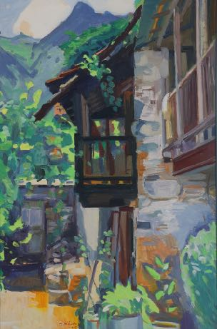
Τηλέμαχου Kάνθος, Άλωνα (αρ. Κατ. 32)
Αίσθηση προκάλεσε το έργο Άλωνα του Τηλέμαχου Κάνθου. Το πατρικό σπίτι του καλλιτέχνη συγκίνησε το κοινό που μετά από 23 κτυπήματα, το απέκτησε στην τιμή έκπληξη των 39.675 ευρώ, γράφοντας νέο ρεκόρ σε δημοπράτηση έργου του ίδιου καλλιτέχνη.
Με το ίδιο θέμα, το πατρικό σπίτι του καλλιτέχνη, και με τίτλο Φωτεινό Τοπίο, το έργο του Αδαμάντιου Διαμαντή κατακυρώθηκε στην τιμή των 20.034 ευρώ, αξιοσημείωτη τιμή για ένα έργο μικρών διαστάσεων.

Όπως ήταν αναμενόμενο, τα έργα του Μιχαήλ Κάσιαλου προκάλεσαν το ενδιαφέρον των αγοραστών. Το έργο με Σκηνές από Λαϊκές Παραδώσεις δημοπρατήθηκε στα 33.485 ευρώ με αρχική εκτίμηση 20.000 ενώ η Παναγία Ελεούσα επικυρώθηκε στα 8.416.
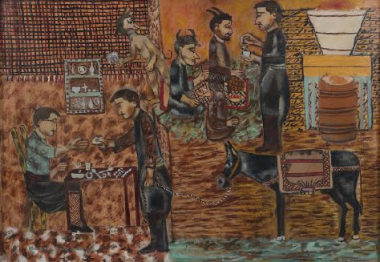
Τα έργα των αδελφών Χατζησωτηρίου, Ξανθού και Φώτου, ανακτούν όλο και περισσότερο ενδιαφέρων στους κύκλους των συλλεκτών. Τα 4 έργα στην δημοπρασία πουλήθηκαν, κάποια με πολλά κτυπήματα, ανεβάζοντας την τιμή τους. Σημειώνεται το έργο του Φώτου Μαρόνι από τη τιμή εκκίνησης των 2.500 με 27 κτυπήματα έφθασε στις 10.099 ευρώ.
Μιχάηλ Χρ. Κάσιαλος Σκηνές Λαϊκής Παράδοσης (Αρ. Κατ.36)
Οι δημιουργίες του Αλέκου Φασιανού προκάλεσαν, όπως κάθε φορά, το αγοραστικό ενδιαφέρων που παρήγε έντονη δημοπρατική κίνηση υπερδιπλασιάζοντας την αρχική εκτίμησή τους. Το Le couple amoureux από την αρχική τιμή των 5.000 ανέβηκε στα 8.416 μετά από 8 κτυπήματα, ενώ ο Καπνιστής με Στάχυα από την ίδια αρχική τιμή ανέβηκε στα 14.427 ευρώ μετά από 12 κτυπήματα.
Το έργο με του Στας Παράσκου Πρόβες Θεάτρου με 12 κτυπήματα ξεπέρασε τη διπλάσια τιμή εκκίνησης των 3.000 ευρώ φθάνοντας στη τιμή πώλησης των 6.251. Το έργο Ελπίδα του Κώστα Αβερκίου με τιμή εκκίνησης των 700 ευρώ, μετά από 13 κτυπήματα έφθασε στη τιμή πώλησης των 2.043.
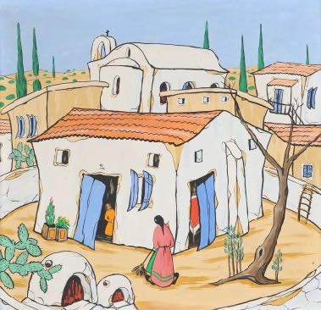
Φώτος Χατζησωτηρίου, Μαρώνι (Αρ. Κατ. 40)
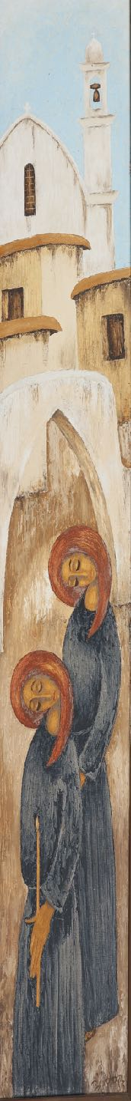
Επιπλέον, όλα τα έργα των Αντρέα Τόμπλιν και Γιώργου Ερωτόκριτου δημοπρατήθηκαν με επιτυχία. Το αγοραστικό και συλλεκτικό ενδιαφέρων του κοινού απέδωσε τιμή και στους Μίκη Φοινικαρίδη, Εδουάρδο Σακαγιάν και Άλκη Κεραμίδα, Αντρέα Λαδόματου και Ανδρέα Χαραλάμπους, Δημήτρη Γέρο, Χρήστο Σαρακατσάνο, Ανδρέα Νικολάου, Χρήστος Χρήστου, Χρήστος Φουκαράς, Γιώργος Σκοτεινός, Ανδρέας Καραγιάν τα έργα των οποίων βρήκαν νέα ιδιοκτησία κρατώντας τους μέσους όρους εκτίμησής τους.
Τα γλυπτά της δημοπρασίας, των Μόραλη, Πατσόγλου και Πετούση, πέρασαν σε χέρια νέων ιδιοκτητών μετά από επιτυχή δημοπράτηση. Αυξημένο ενδιαφέρον υπήρξε ιδιαίτερα και για τα πολλαπλά του Γιάννη Μόραλη Φυλλώματα και Άγγελος με 12 κτυπήματα το πρώτο και το δεύτερο με 11. από την τιμή εκκίνησης των 300 και 500 ευρώ αντίστοιχα, έφθασαν στη τιμή πώλησης των 1.100 και 1.008 ευρώ.
Τα συνολικά αποτελέσματα της 33^{ης} Δημοπρασίας Ψαθάρη είναι ανηρτημένα στον ιστότοπο του Οίκου https://www.psatharis-auctions.com.cy/auction1.htm
Ξάνθος Χατζησωτηρίου, Πρσευχή (Αρ. Κατ. 39)

